|  |  |  |
| --- | --- | --- |
| Compétences :  CC1, CC2, CC7 et CC9 | **Chantier : Hôpital Belle Ile** | 2nde  TNE |

**Dossier 1 : Dossier technique :**

**BELLE ILE EN MER**

HOPITAL Yves Lanco

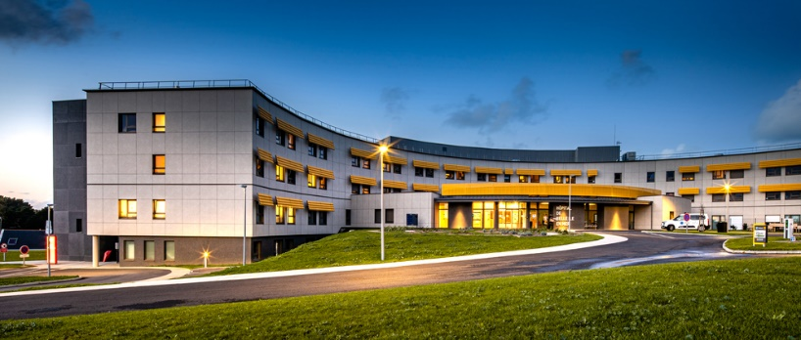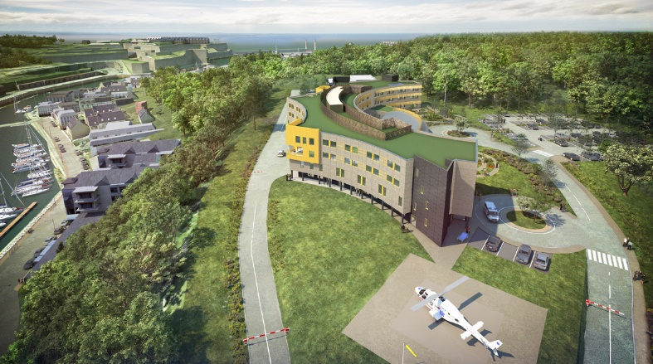Nouvel hôpital de Belle Ile, dont la construction a été lancée en 2017 et qui a été terminé en 2019. Ce chantier aura coûté 26 millions d'euro.

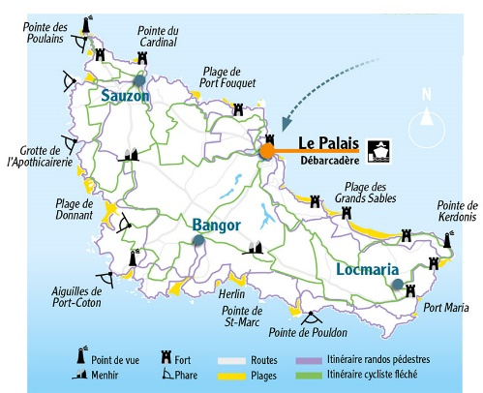L’hôpital regroupe donc maintenant les deux Ehpad (68 places), à côté d’un service de soins longue durée (USLD, 15 lits). Il y a toujours une unité de soins palliatifs (2 lits), un service de soins non-programmés (des urgences) et l’activité de soins de suite et de réadaptation (SSR).

La construction de ce nouvel hôpital, exceptionnelle sur un territoire insulaire, en France, répond à un besoin d’amélioration des conditions d’hébergements des malades, dégradées dans les anciens locaux. Elle répond aussi au besoin d’améliorer les conditions de travail des soignants, selon la direction de l’hôpital.

**Description technique** :

* **Un pôle énergie** permettant d'alimenter le nouvel hôpital et les bâtiments existants conservés (FAM, cuisine). Ce pôle énergie est composé d’un poste transfo de 630 kVA, un TGBT, une chaufferie fioul pour le secours et l’appoint (2 x 440 kW), un local groupe électrogène avec deux GE redondants et dimensionnés chacun pour 100 % des besoins (2 x 550 kVA ESP), un local vide et oxygène.
* La production de chaleur de l’hôpital neuf sera assurée par une **PAC basse température couvrant** **80 % des besoins**.
* Production de l’eau chaude sanitaire par une **PAC solaire couvrant 41 %** des besoins.
* Ventilation double flux généralisée.
* Création d’une hélistation.

**Sommaire :**

|  |  |
| --- | --- |
|  | Pages : |
| Extrait notice pompe Granfoss | DT3 à DT6 |
| Les panneaux de signalisation | DT7 |
| Choix voiture entreprise | DT8 |
|  |  |
|  |  |
|  |  |
|  |  |
|  |  |
|  |  |
|  |  |
|  |  |
|  |  |



**Extrait notice pompe Granfoss :**

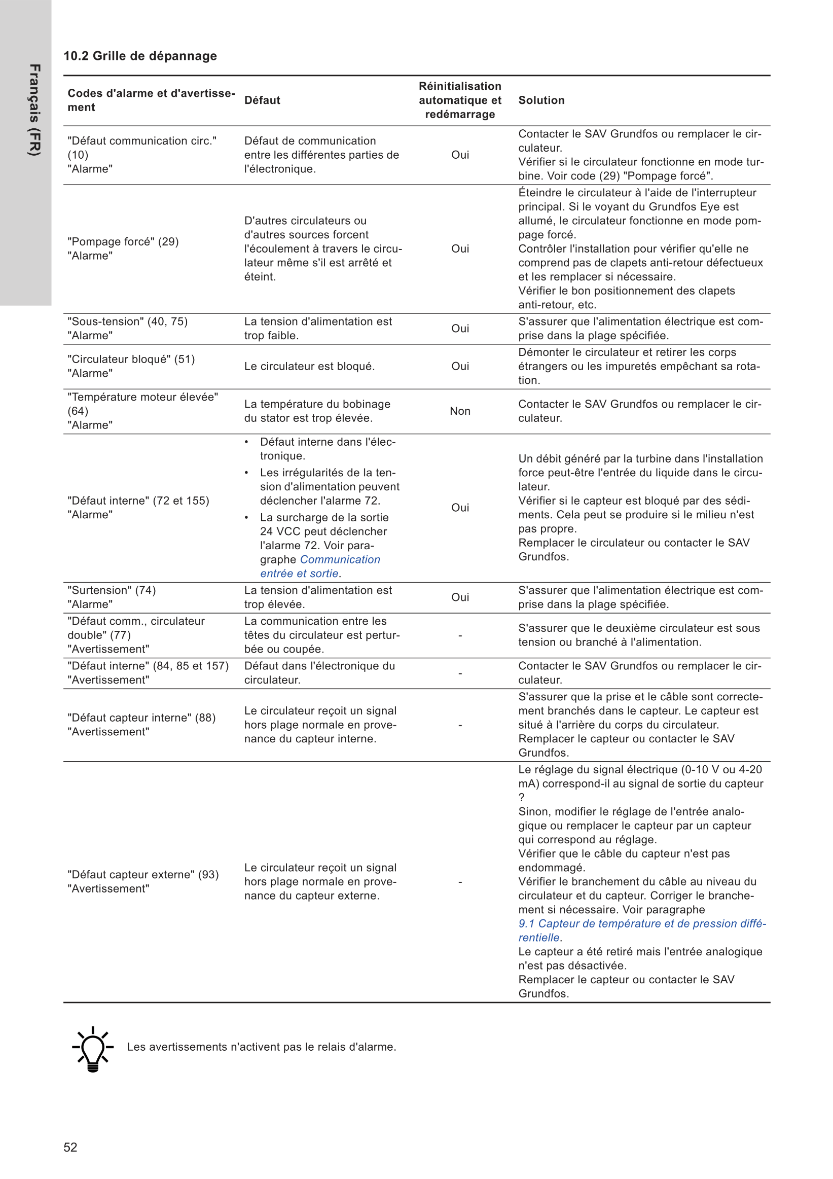

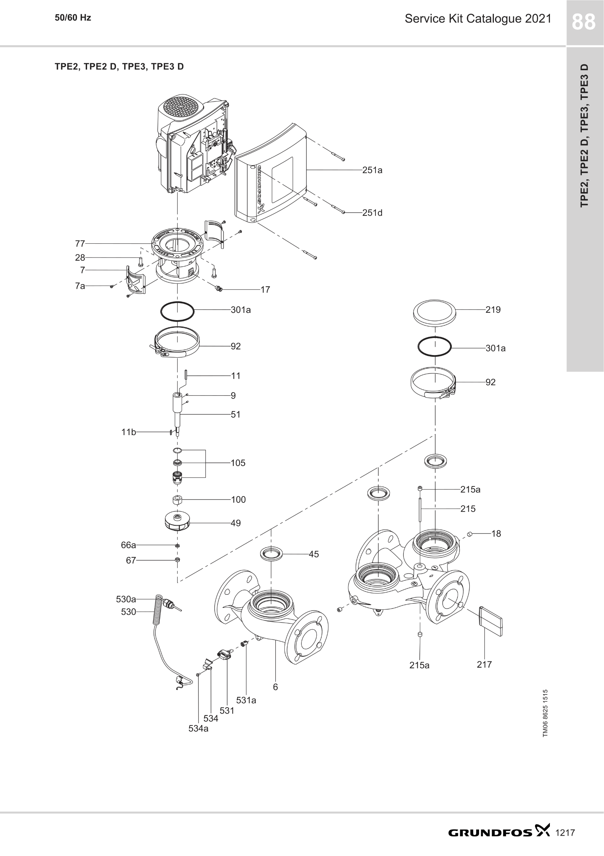

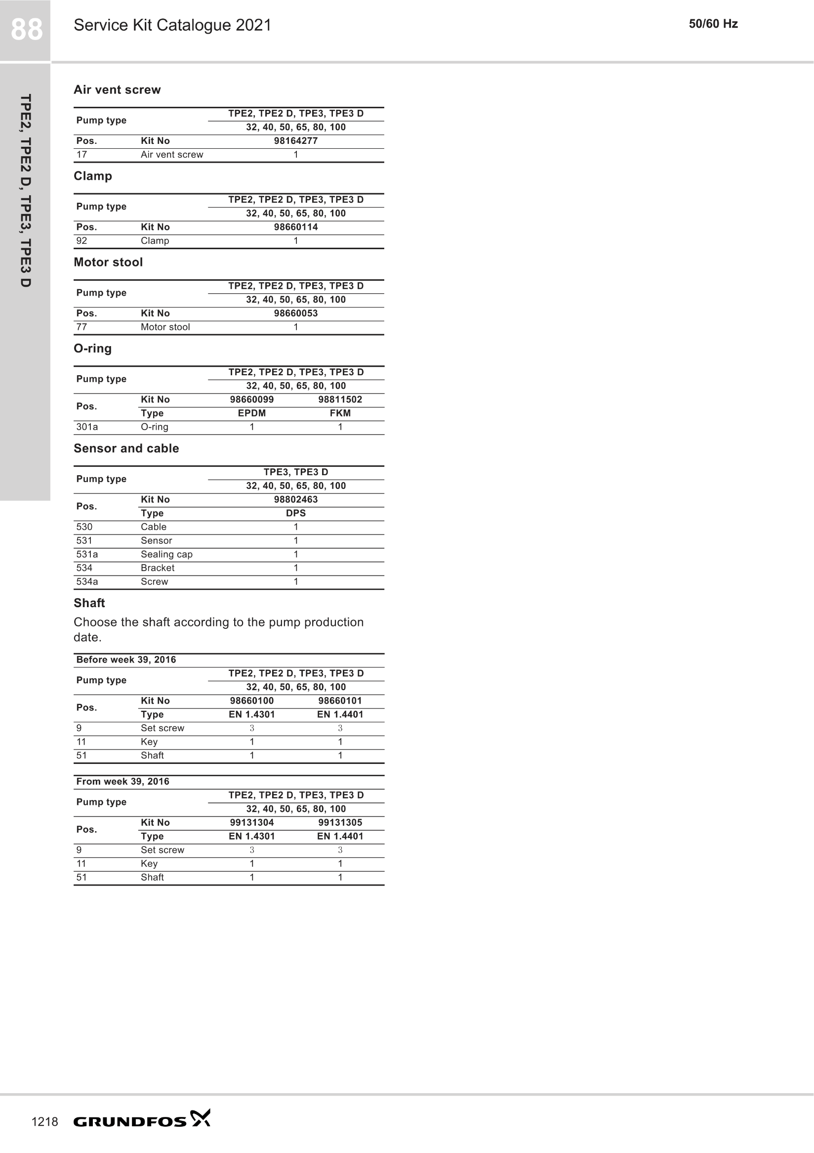



**Choix voiture entreprise :**

